CALIBRACIÓN

Sensor 1:

Peso Aplicado (Kg) | Resistencia (K-ohm) | Conductancia | Voltaje (V)
0 |  |  | 0.001
4.5 | 1790 | 0.001724138 | 0.52
9 | 810 | 0.004878049 | 1.24
18 | 360.0 | 0.009569378 | 2.63
27 | 208 | 0.013642565 | 4.5

Tabla 01: Valores de resistencia y voltaje para determinados pesos aplicados para el sensor 1.

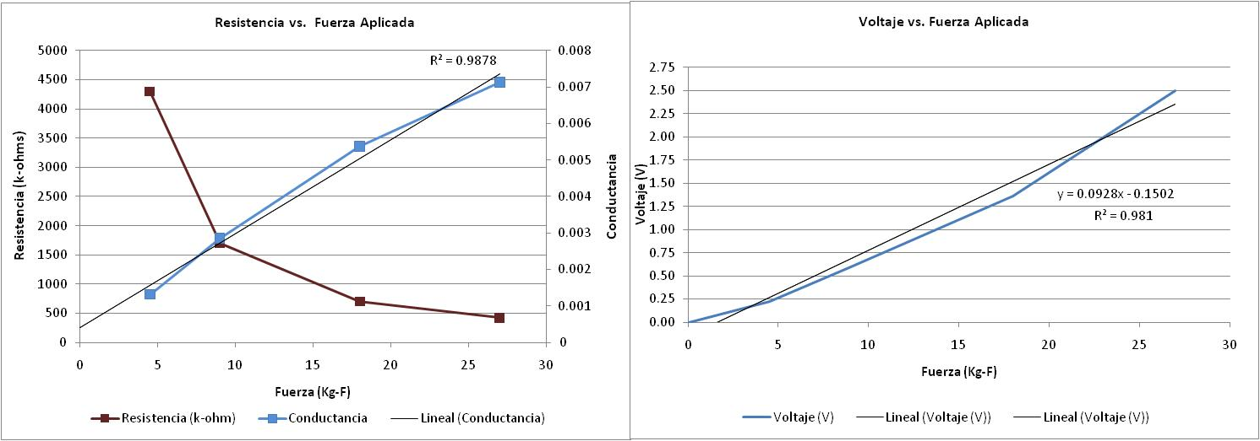
- (b)

Figura 01: (a) Grafica Resistencia vs. Fuerza Aplicada. (b) Grafica Voltaje vs. Fuerza Aplicada.

Sensor 2:

Peso Aplicado (Kg) | Resistencia (k-ohms) | Conductancia | Voltaje (V)
0 |  |  | 0.001
9 | 760 | 0.001315789 | 0.69
22 | 350 | 0.002857143 | 1.80
45 | 186 | 0.005376344 | 3.10
67 | 140 | 0.007127584 | 4.20

Tabla 02: Valores de resistencia y voltaje para determinados pesos aplicados para el sensor 2.

- (b)

Figura 02: (a) Grafica Resistencia vs. Fuerza Aplicada. (b) Grafica Voltaje vs. Fuerza Aplicada.

Sensor 3:

Peso Aplicado (Kg) | Resistencia (K-ohm) | Conductancia | Voltaje (V)
0 |  |  | 0
4.5 | 800 | 0.003508772 | 0.54
9 | 400 | 0.007812500 | 1.36
18 | 147 | 0.016666667 | 3.14
27 | 113 | 0.026041667 | 4.78

Tabla 03: Valores de resistencia y voltaje para determinados pesos aplicados para el sensor 3.

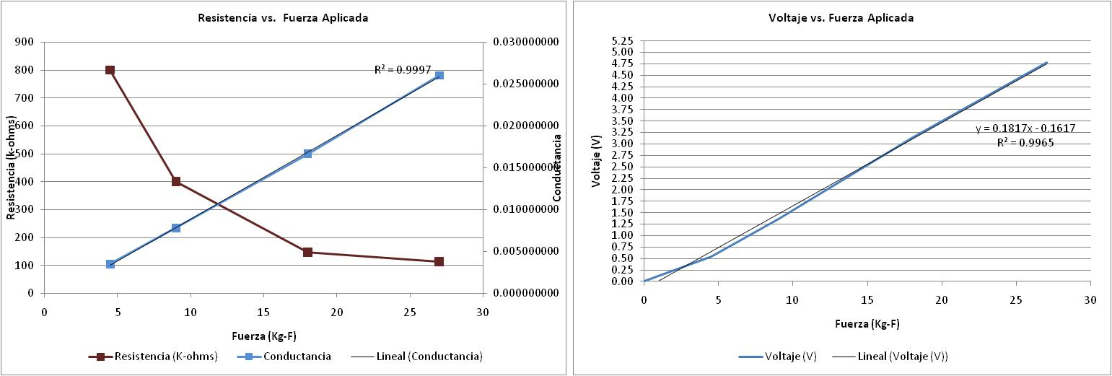

(a) (b)

Figura 03: (a) Grafica Resistencia vs. Fuerza Aplicada. (b) Grafica Voltaje vs. Fuerza Aplicada.

Sensor 4:

Peso Aplicado (Kg) | Resistencia (K-ohm) | Conductancia | Voltaje (V)
0 |  |  | 0
4.5 | 1100 | 0.002754821 | 0.58
9 | 520 | 0.006896552 | 1.31
18 | 189 | 0.014556041 | 3.03
27 | 136 | 0.019685039 | 4.71

Tabla 04: Valores de resistencia y voltaje para determinados pesos aplicados para el sensor 4.

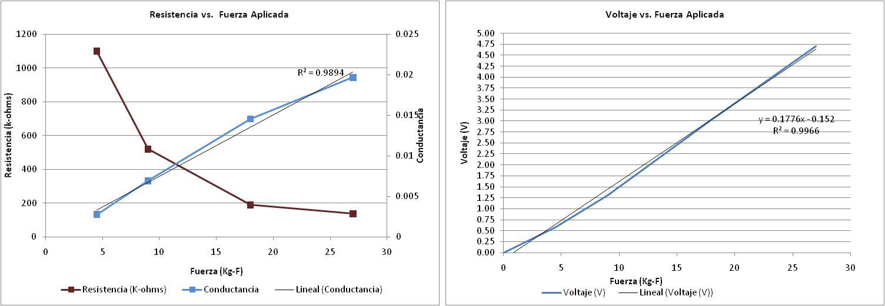

(a) (b)

Figura 04: (a) Grafica Resistencia vs. Fuerza Aplicada. (b) Grafica Voltaje vs. Fuerza Aplicada.

Sensor 5:

Peso Aplicado (Kg) | Resistencia (K-ohm) | Conductancia | Voltaje (V)
0 |  |  | 0
4.5 | 700 | 0.002777778 | 0.76
9 | 400 | 0.007633588 | 1.61
18 | 167 | 0.011494253 | 3.12
27 | 124 | 0.016666667 | 4.63

Tabla05: Valores de resistencia y voltaje para determinados pesos aplicados para el sensor 5.

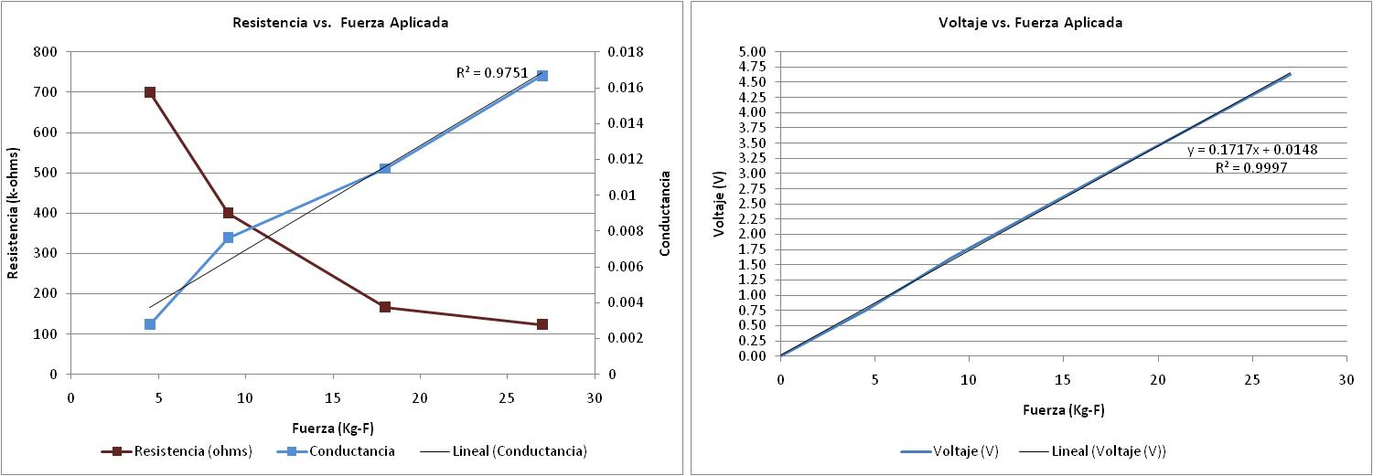

(a) (b)

Figura 06: (a) Grafica Resistencia vs. Fuerza Aplicada. (b) Grafica Voltaje vs. Fuerza Aplicada.

Sensor 6:

Peso Aplicado (Kg) | Resistencia (K-ohm) | Conductancia | Voltaje (V)
0 |  |  | 0
4.5 | 800 | 0.004237288 | 0.55
9 | 400 | 0.007692308 | 1.43
18 | 167 | 0.016447368 | 2.79
27 | 126 | 0.021459227 | 4.59

Tabla 06: Valores de resistencia y voltaje para determinados pesos aplicados para el sensor 6.

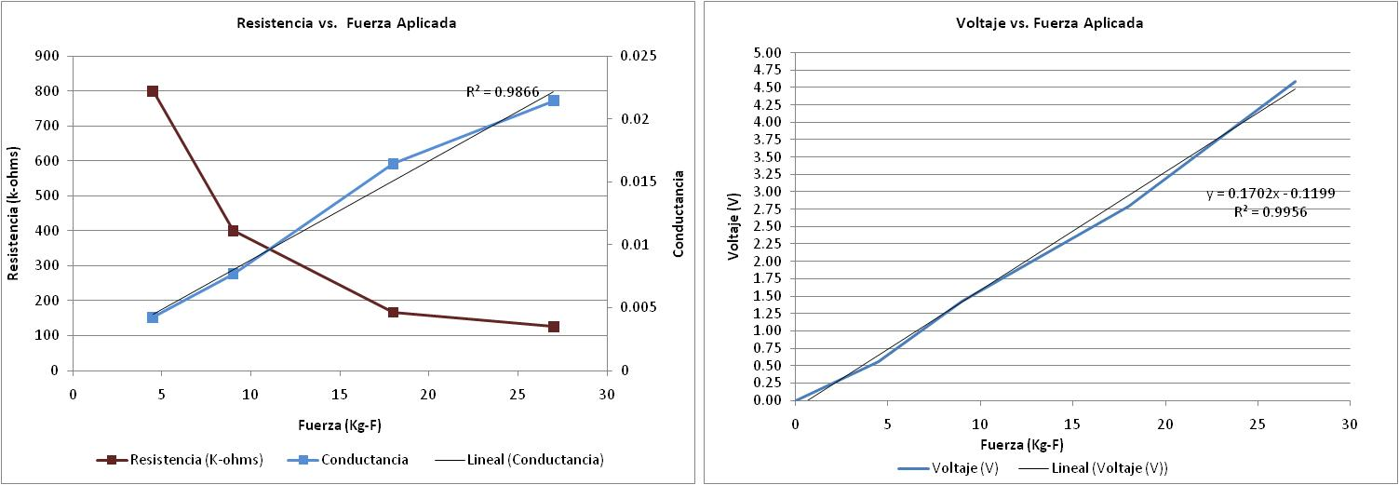
(a) (b)

Figura 06: (a) Grafica Resistencia vs. Fuerza Aplicada. (b) Grafica Voltaje vs. Fuerza Aplicada.

Sensor 7:

Peso Aplicado (kg) | Resistencia (K-ohm) | Conductancia | Voltaje (V)
0 |  |  | 0
4.5 | 2200 | 0.001897533 | 0.47
9 | 880 | 0.005154639 | 1.27
18 | 400 | 0.009803922 | 2.77
27 | 208 | 0.012500000 | 4.67

Tabla 07: Valores de resistencia y voltaje para determinados pesos aplicados para el sensor 7.

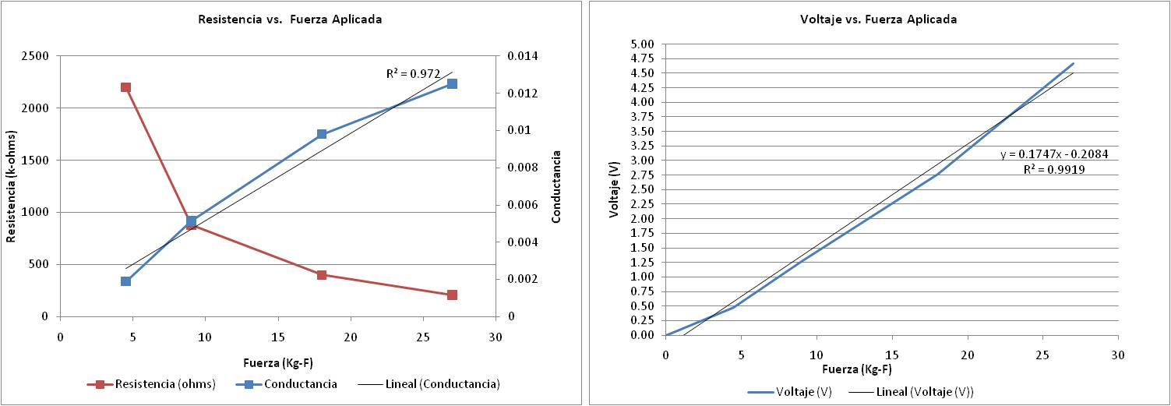

(a) (b)

Figura 07: (a) Grafica Resistencia vs. Fuerza Aplicada. (b) Grafica Voltaje vs. Fuerza Aplicada.

Sensor 8:

Peso Aplicado (Kg) | Resistencia (K-ohm) | Conductancia | Voltaje (V)
0 |  |  | 0
4.5 | 1490 | 0.001574803 | 0.61
9 | 600 | 0.004081633 | 1.6
18 | 360 | 0.009090909 | 3.38
27 | 203 | 0.013071895 | 4.52

Tabla 08: Valores de resistencia y voltaje para determinados pesos aplicados para el sensor 8.

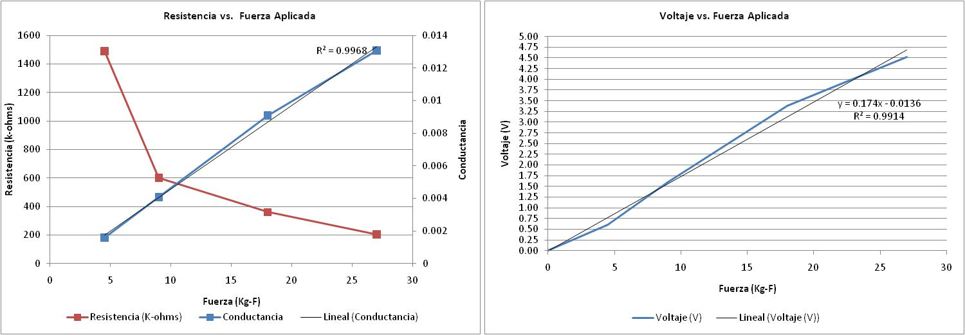

(a) (b)

Figura 08: (a) Grafica Resistencia vs. Fuerza Aplicada. (b) Grafica Voltaje vs. Fuerza Aplicada.

Sensor 9:

Peso Aplicado (Kg) | Resistencia (K-ohm) | Conductancia | Voltaje (V)
0 |  |  | 0
4.5 | 1720 | 0.002392344 | 0.38
9 | 630 | 0.005787037 | 1.25
18 | 238 | 0.01303781 | 2.6
27 | 162 | 0.016891892 | 4.7

Tabla 09: Valores de resistencia y voltaje para determinados pesos aplicados para el sensor 9.

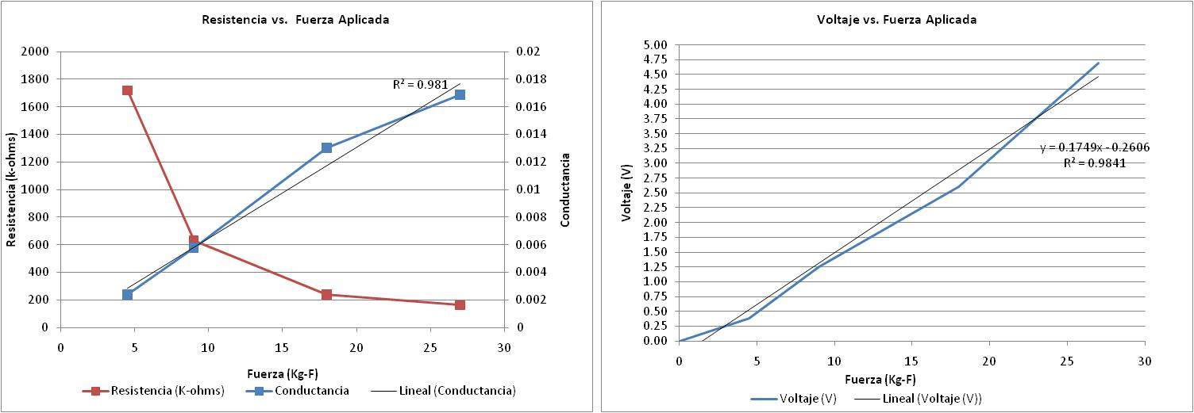

(a) (b)

Figura 09: (a) Grafica Resistencia vs. Fuerza Aplicada. (b) Grafica Voltaje vs. Fuerza Aplicada.

Sensor 10:

Peso Aplicado (Kg) | Resistencia (K-ohm) | Conductancia | Voltaje (V)
0 |  |  | 0
4.5 | 1210 | 0.003357958 | 0.45
9 | 620 | 0.006523157 | 1.03
18 | 225 | 0.013927577 | 2.68
27 | 161 | 0.018115942 | 4.4

Tabla 10: Valores de resistencia y voltaje para determinados pesos aplicados para el sensor 10.

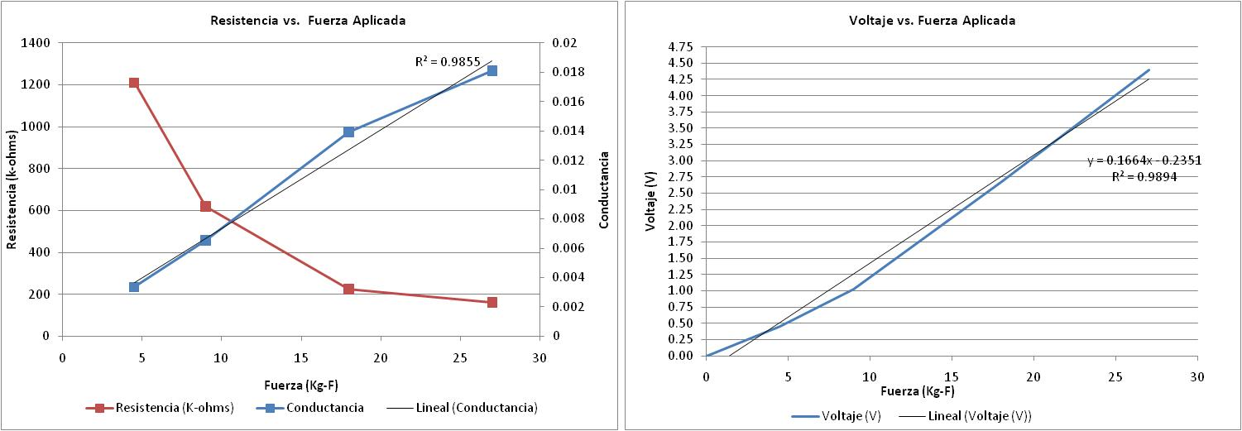

(a) (b)

Figura 10: (a) Grafica Resistencia vs. Fuerza Aplicada. (b) Grafica Voltaje vs. Fuerza Aplicada.

Sensor 11:

Peso Aplicado (Kg) | Resistencia (K-ohm) | Conductancia | Voltaje (V)
0 |  |  | 0
4.5 | 1650 | 0.002173913 | 0.48
9 | 940 | 0.005347594 | 1.38
18 | 273 | 0.011862396 | 2.95
27 | 202 | 0.019607843 | 4.52

Tabla 11: Valores de resistencia y voltaje para determinados pesos aplicados para el sensor 11.

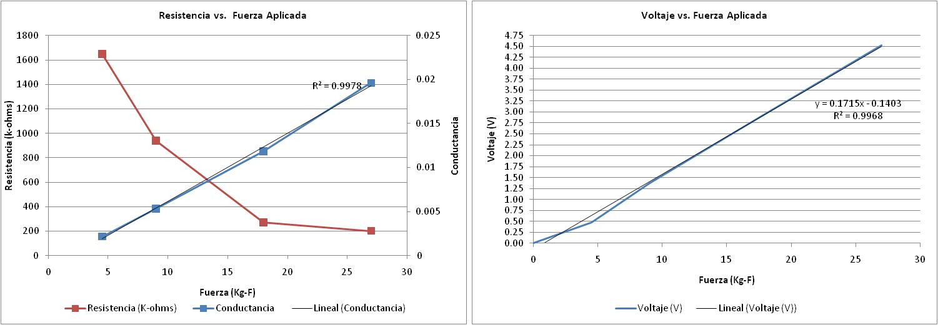

(a) (b)

Figura 11: (a) Grafica Resistencia vs. Fuerza Aplicada. (b) Grafica Voltaje vs. Fuerza Aplicada.

Sensor 12:

Peso Aplicado (Kg) | Resistencia (K-ohm) | Conductancia | Voltaje (V)
0 |  |  | 0
4.5 | 3000 | 0.002123142 | 0.78
9 | 1170 | 0.005263158 | 1.37
18 | 450 | 0.011454754 | 3.15
27 | 232 | 0.014705882 | 4.4

Tabla 12: Valores de resistencia y voltaje para determinados pesos aplicados para el sensor 12.

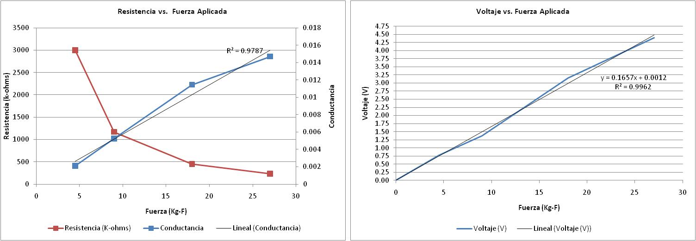

(a) (b)

Figura 12: (a) Grafica Resistencia vs. Fuerza Aplicada. (b) Grafica Voltaje vs. Fuerza Aplicada.

Sensor 13:

Peso Aplicado (Kg) | Resistencia (K-ohm) | Conductancia | Voltaje (V)
0 |  |  | 0
4.5 | 1991 | 0.00212766 | 0.61
9 | 740 | 0.005464481 | 1.28
18 | 256 | 0.01146789 | 2.88
27 | 111 | 0.01447178 | 4.88

Tabla 13: Valores de resistencia y voltaje para determinados pesos aplicados para el sensor 13.

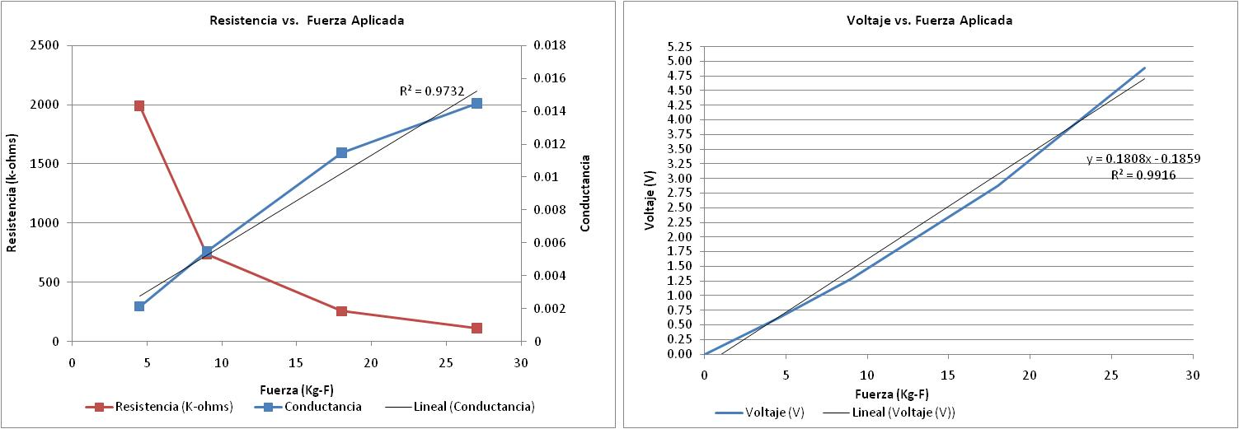

(a) (b)

Figura 13: (a) Grafica Resistencia vs. Fuerza Aplicada. (b) Grafica Voltaje vs. Fuerza Aplicada.

Sensor 14:

Peso Aplicado (Kg) | Resistencia (K-ohm) | Conductancia | Voltaje (V)
0 |  |  | 0.001
4.5 | 1230 | 0.002898551 | 0.61
9 | 590 | 0.006535948 | 1.38
18 | 194 | 0.013550136 | 3.3
27 | 145 | 0.018181818 | 4.99

Tabla 14: Valores de resistencia y voltaje para determinados pesos aplicados para el sensor 14.

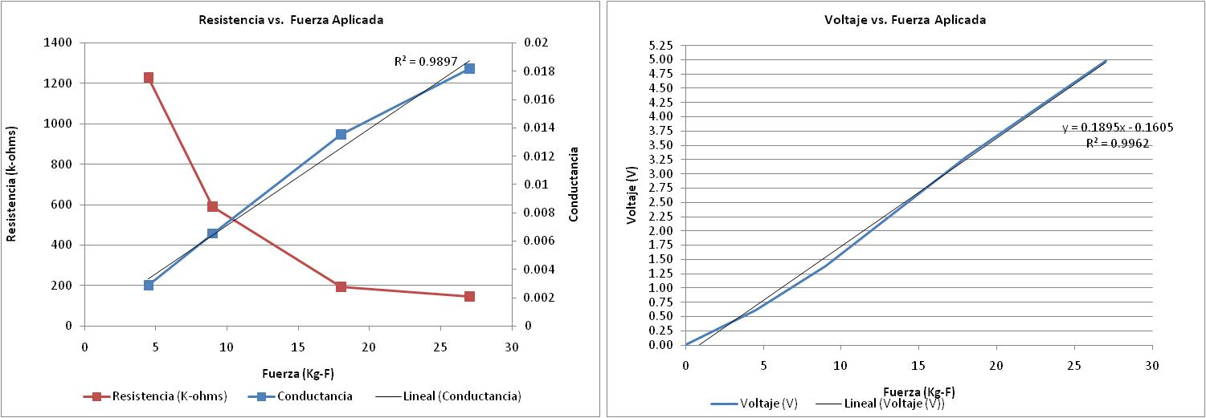

(a) (b)

Figura 14: (a) Grafica Resistencia vs. Fuerza Aplicada. (b) Grafica Voltaje vs. Fuerza Aplicada.

Sensor 15:

Peso Aplicado (Kg) | Resistencia (K-ohm) | Conductancia | Voltaje (V)
0 |  |  | 0.005
4.5 | 1650 | 0.002369668 | 0.52
9 | 700 | 0.005760369 | 1.48
18 | 310 | 0.011614402 | 2.87
27 | 203 | 0.016611296 | 4.6

Tabla 15: Valores de resistencia y voltaje para determinados pesos aplicados para el sensor 15.

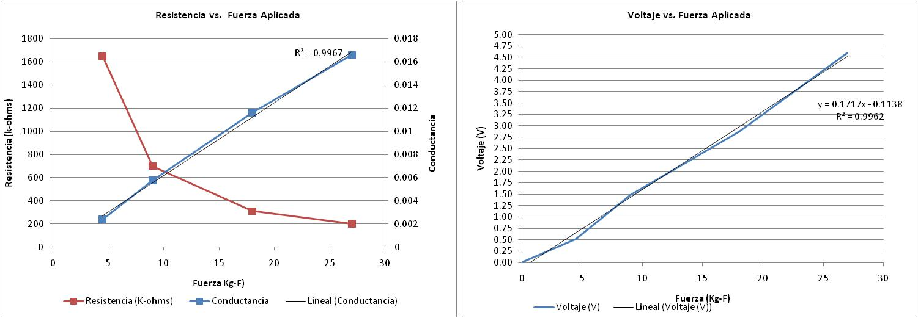

(a) (b)

Figura 15: (a) Grafica Resistencia vs. Fuerza Aplicada. (b) Grafica Voltaje vs. Fuerza Aplicada.

Sensor 16:

Peso Aplicado (Kg) | Resistencia (K-ohm) | Conductancia | Voltaje (V)
0 |  |  | 0.001
4.5 | 1790 | 0.001724138 | 0.52
9 | 810 | 0.004878049 | 1.24
18 | 360.0 | 0.009569378 | 2.63
27 | 208 | 0.013642565 | 4.5

Tabla 16: Valores de resistencia y voltaje para determinados pesos aplicados para el sensor 16.

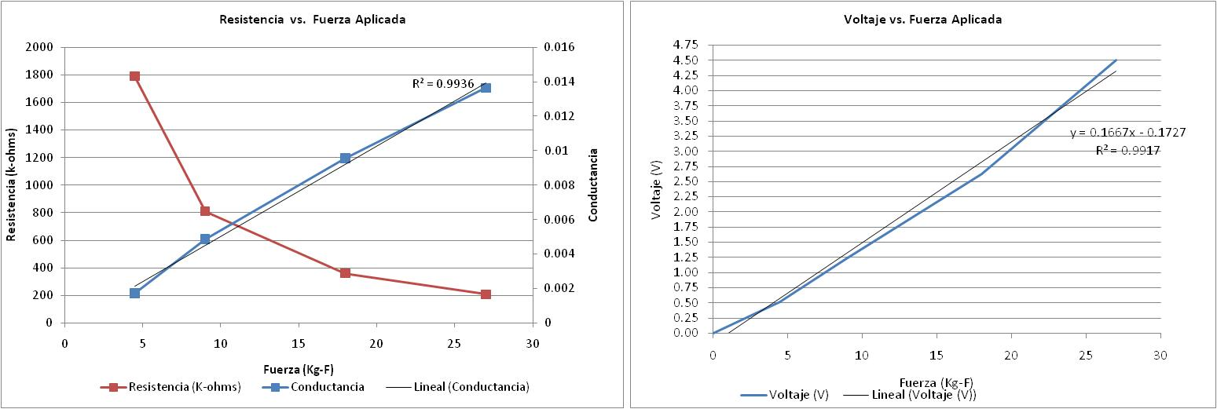

(a) (b)

Figura 16: (a) Grafica Resistencia vs. Fuerza Aplicada. (b) Grafica Voltaje vs. Fuerza Aplicada.

